Câu 46: [HH12.C3.6.BT.d] (Sở GD Cần Thơ-Đề 324-2018) Trong không gian , cho điểm và đường thẳng . Mặt phẳng chứa đường thẳng sao cho khoảng cách từ điểm đến lớn nhất có phương trình là
A. . B. .
C. . D. .
Lời giải
Chọn D
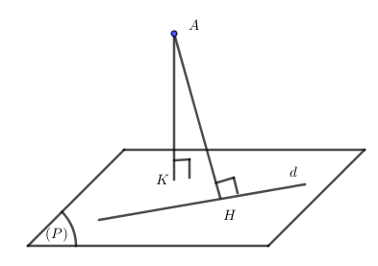
Gọi là hình chiếu của trên ; là hình chiếu của trên .
Ta có (không đổi)
 lớn nhất khi .
Vì nên .
Ta có .
Đường thẳng có vectơ chỉ phương
Vì là hình chiếu của trên nên .
Vậy .
Mặt phẳng qua và vuông góc với nên có phương trình .
Câu 46: [HH12.C3.6.BT.d] (Sở GD Cần Thơ-Đề 323-2018) Trong không gian , cho điểm , mặt phẳng và đường thẳng . Gọi là đường thẳng đi qua điểm và vuông góc với mặt phẳng , là hình chiếu vuông góc của trên mặt phẳng , là điểm thuộc đường thẳng sao cho diện tích tam giác nhỏ nhất. Tọa độ điểm là
A. . B. . C. . D. .
Lời giải
Chọn D
Phương trình đường thẳng là:
Tọa độ điểm ứng với là nghiệm phương trình:
.
Như vậy .
Gọi là hình chiếu của trên thì .
Do đó, diện tích tam giác nhỏ nhất khi và chỉ khi độ dài nhỏ nhất.
là điểm thuộc đường thẳng nên .
Đường thẳng có véc-tơ chỉ phương .
Ta có: , nên:
.
Như vậy, nhỏ nhất là bằng khi và chỉ khi .
Câu 49. [HH12.C3.6.BT.d] (CHUYÊN LAM SƠN THANH HÓA LẦN 3-2018) Trong không gian với hệ trục tọa độ , cho hai đường thẳng , và hai điểm , . Gọi là mặt phẳng chứa và ; là giao điểm của đường thẳng và mặt phẳng . Một đường thẳng thay đổi trên nhưng luôn đi qua đồng thời cắt và lần lượt tại , . Hai đường thẳng , cắt nhau tại điểm . Biết điểm luôn thuộc một đường thẳng cố định có véctơ chỉ phương (tham khảo hình vẽ). Tính .
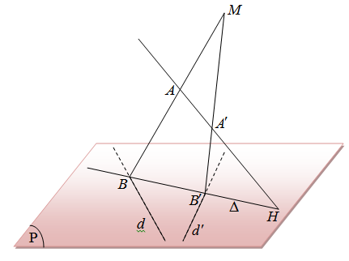
A. . B. . C. . D. .
Lời giải
Chọn D
Nhận xét rằng và .
Gọi là mặt phẳng chứa và và là mặt phẳng chứa và .
Ta có thuộc đường thẳng là giao tuyến của hai mặt phẳng và .
Theo giả thiết, có một véctơ chỉ phương là .
Mặt phẳng đi qua và có cặp véctơ chỉ phương là và
có véctơ pháp tuyến là .
Phương trình của là .
Mặt phẳng đi qua và có cặp véctơ chỉ phương là và
có véctơ pháp tuyến là .
Phương trình của là .
Khi đó nên và nên . Vậy .
Câu 43: [HH12.C3.6.BT.d](THPT ĐẶNG THÚC HỨA-NGHỆ AN-LẦN 2-2018) Trong không gian với hệ toạ độ , cho ba điểm , , . Đường thẳng qua trực tâm của tam giác và nằm trong mặt phẳng cùng tạo với các đường thẳng , một góc có một véctơ chỉ phương là với là một số nguyên tố. Giá trị của biểu thức bằng
A. . B. . C. . D. .
Lời giải
Chọn A
Ta có , .
có véctơ pháp tuyến
: .
Do .
Ta có
TH1: , do là số nguyên tố nên chọn , , .
TH2: , do là số nguyên tố nên chọn , , (loại) do .
Câu 36: [HH12.C3.6.BT.d](THPT NGUYỄN THỊ MINH KHAI-SÓC TRĂNG-2018) Trong không gian với hệ toạ độ , cho ba đường thẳng , và . Mặt phẳng đi qua điểm , và cắt , , lần lượt tại , , sao cho là trực tâm của tam giác . Hỏi điểm nào dưới đây thuộc ?
A. . B. . C. . D. .
Lời giải
Chọn A
Ta thấy , và vuông góc nhau từng đôi một và đồng qui tại . Do đó tứ diện là tứ diện vuông tại . là trực tâm tam giác thì hay mặt phẳng đi qua và có véctơ pháp tuyến là . Phương trình của mặt phẳng là : . Khi đó .
Câu 50: [HH12.C3.6.BT.d] (Toán học tuổi trẻ tháng 1- 2018 - BTN) Trong không gian với hệ tọa độ , cho điểm và mặt phẳng . Đường thẳng đi qua và có vectơ chỉ phương cắt tại . Điểm thay đổi trong sao cho luôn nhìn đoạn dưới góc . Khi độ dài lớn nhất, đường thẳng đi qua điểm nào trong các điểm sau?
A. . B. . C. . D. .
Lời giải
Chọn B
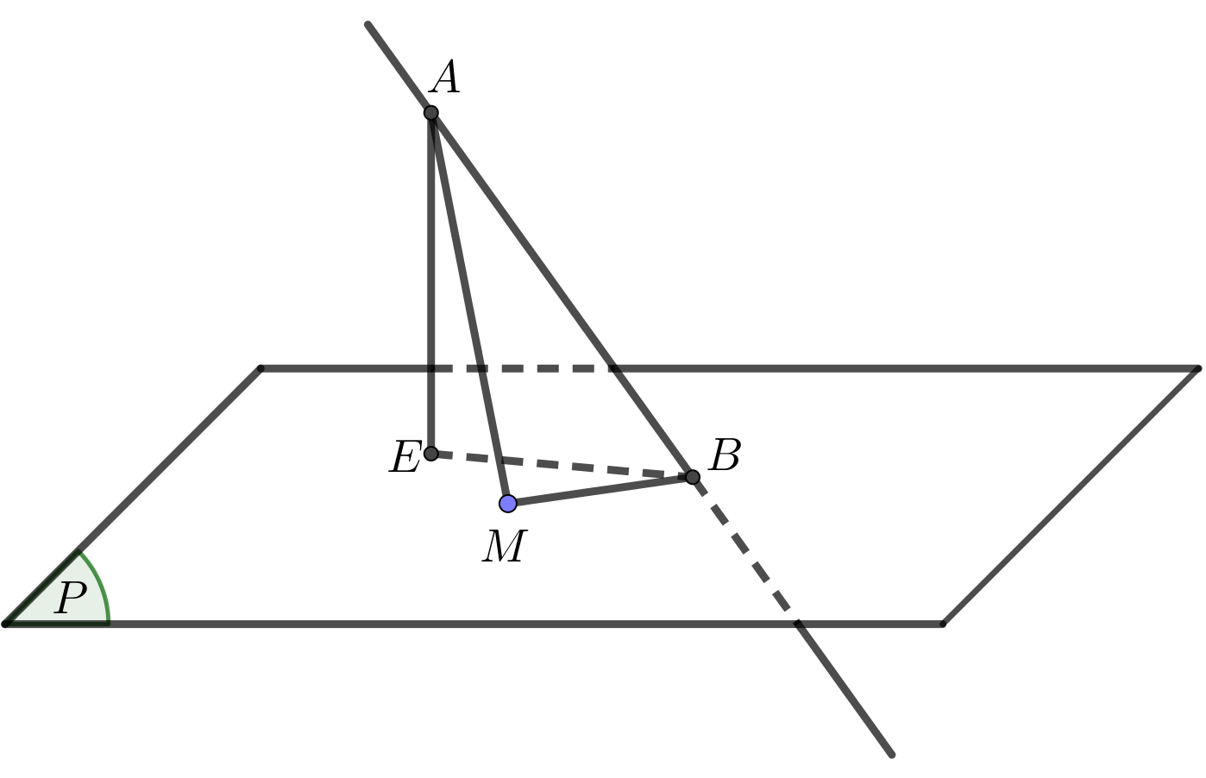
+ Đường thẳng đi qua và có vectơ chỉ phương có phương trình là
.
+ Ta có: . Do đó khi và chỉ khi .
+ Gọi là hình chiếu của lên . Ta có: .
Đẳng thức xảy ra khi và chỉ khi .
Khi đó và qua nhận làm vectơ chỉ phương.
+ Ta có: nên mà suy ra:
.
+ Đường thẳng qua , nhận làm vectơ chỉ phương có phương trình là .
Suy ra .
Mặt khác, nên .
+ Do đó đường thẳng qua , có vectơ chỉ phương nên có phương trình là .
Thử các đáp án thấy điểm thỏa. Vậy chọn đáp án B.

